به نام خدا

شکل و سوال

مدل 8

مدل 8 :

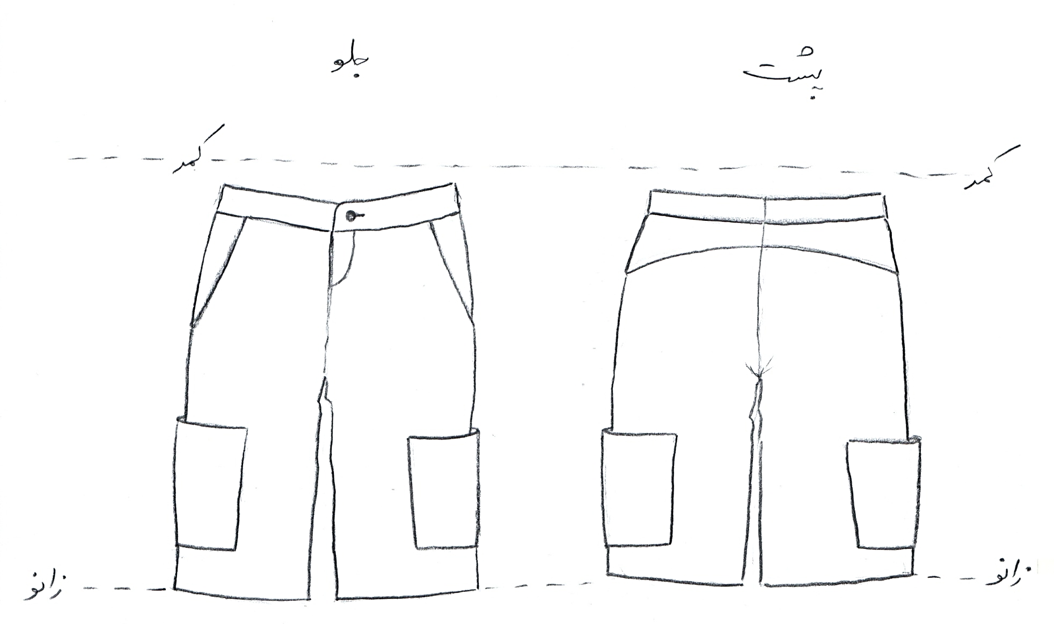

مساله 1 :
شلوار بدون ضریب گشادی تا سر زانو، پاچه گشاد و بدون صافی لبه آن، کمر جدا سه سانت باشد و نهایتا بالای شلوار 4 سانت پایین کمر اندام قرار گیرد، همچنین جلو کمر شلوار روی خط مرکزی 1 سانت پایین تر از حالت عادی بیاید، با الگوی شلوار جین که خط برش جین در قسمت پهلو زیاد شده ولی در قسمت مرکزی کم شده، ساسون وسط پشت شلوار بهینه برای برش جین شود و ساسون جلو به پهلو منتقل شود، نسبت گشادی پشت پاچه به جلو پاچه زیاد شود، عرض زیپ کم شود، با طراحی جیب جین در پهلو شلوار در قسمت بالای زانو که به طور افقی و عمودی بزرگ شده و به صورت جیب مستطیل درآمده است و طراحی جیب مردانه در جلو شلوار که به طور افقی و عمودی بزرگ شده، همچنین کیسه جیب نیز بزرگ شود، با الگوی مردانه سایزبندی.

مدل 8 :

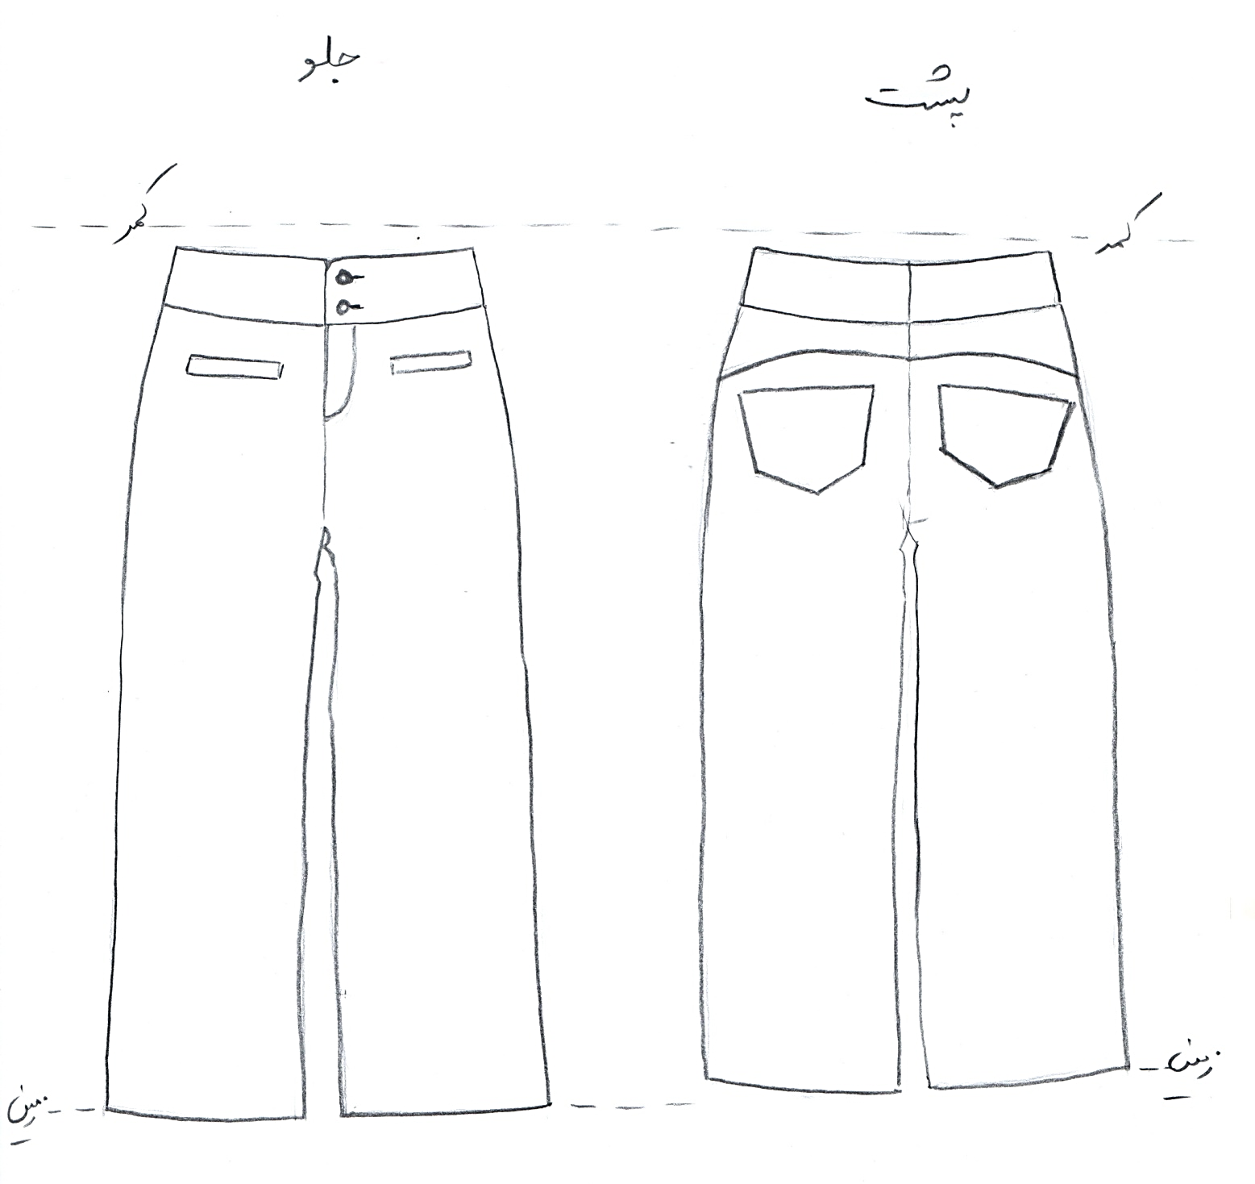

مساله 2 :
شلوار بدون ضریب گشادی تا زمین، پاچه گشاد و بدون صافی لبه آن، کمر جدا 5 سانت باشد و نهایتا بالای شلوار 2 سانت پایین کمر اندام قرار گیرد و ساسون در کمر جدا حذف نشود، همچنین جلو کمر شلوار روی خط مرکزی 1 سانت پایین تر از حالت عادی بیاید، با الگوی شلوار جین که خط برش جین در قسمت پهلو زیاد شده ولی در قسمت مرکزی کم شده، ساسون وسط پشت شلوار بهینه برای برش جین شود و ساسون جلو به پهلو منتقل شود، نسبت گشادی پشت پاچه به جلو پاچه زیاد شود، عرض زیپ کم شود، با طراحی جیب جین در پشت شلوار که به طور افقی و عمودی بزرگ شده و طراحی جیب توکار افقی در جلو شلوار، با الگوی زنانه سایزبندی.
مدل 8 :

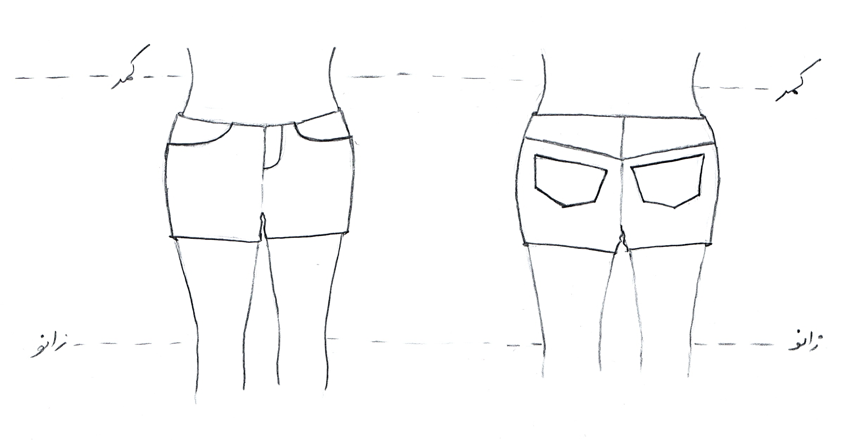

مساله 3 :
شلوار با ضریب تنگی (با پارچه کش)، پاچه کوتاه و بدون صافی لبه آن، بدون کمر جدا و نهایتا بالای شلوار 7 سانت پایین کمر اندام قرار گیرد، همچنین جلو کمر شلوار روی خط مرکزی 2 سانت پایین تر از حالت عادی بیاید، با الگوی شلوار جین که خط برش جین در قسمت پهلو کم شده ولی در قسمت مرکزی بزرگ شده، ساسون وسط پشت شلوار حذف شود و تقریبا به پهلو منتقل شود، عرض زیپ کم شود، با طراحی جیب جین در پشت شلوار که به طور افقی بزرگ شده و به طور عمودی کوچک شده و طراحی جیب جین در جلو شلوار که به طور افقی بزرگ شده و به طور عمودی کوچک شده، همچنین کیسه جیب نیز کوچک شود، با الگوی زنانه سایزبندی.

مدل 8 :

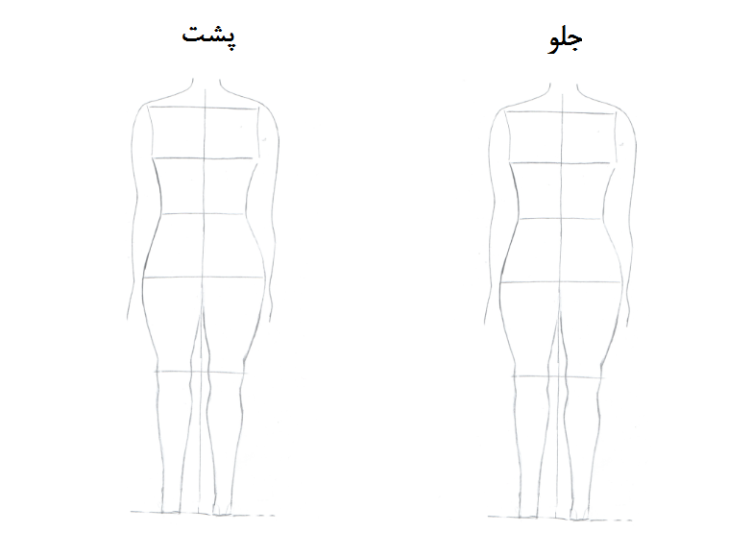

مساله 4 :
طراحی مدل جدید با نوشتن عنوان آن و پرینت شکل های مورد نیاز و متغیرهای ورودی آن.

